COMMUNIQUE DE PRESSE
Le, 20 septembre 2016

LA CLINIQUE D’YVELINE
INAUGURE SON HOPITAL DE JOUR
ET FETE SES 25 ANS

le jeudi 29 septembre 2016 à partir de 18h30
(12 Route de Rambouillet – 78125 Vieille Eglise-en-Yvelines)

La Clinique d’Yveline, établissement de santé mentale du groupe Ramsay Générale de Santé inaugurera le jeudi 29 septembre 2016, son nouvel Hôpital de jour Addiction qui a ouvert ses portes le 12 septembre 2016 dernier. La Clinique fêtera, par la même occasion, son 25ème anniversaire, deux décennies et demi d’un ancrage territorial exemplaire

Cette manifestation se déroulera en présence de Madame Delphine HUYGUE, Responsable du département Etablissement de santé délégation départementale des Yvelines, de Monsieur Pascal ROCHE, Directeur Général de Ramsay Générale de santé, de Monsieur Damien MICHON, Directeur Développement Groupe et Directeur santé Mentale, de Monsieur Jean-Yves DELABBAYE, Adjoint au Maire de Vieille Eglise, de Madame Annie SEBBAGH, Directrice de la Clinique d’Yveline, du Docteur Salah FAREZ, Psychiatre et Président de CME de la Clinique d’Yveline, du Docteur Eric MAIRESSE, Psychiatre et médecin DIM de la clinique, et de toute l’équipe médicale et des professionnels de l’établissement.

« C’est une fierté de pouvoir aujourd’hui mettre à disposition des patients du territoire cette nouvelle offre de soins d’hôpital de jour addiction. Mais c’est également une fierté de fêter les 25ans de la clinique d’Yveline et de constater le chemin parcouru. Notre ambition est d’offrir une prise en charge en soins psychiatriques privilégiant la qualité et la bientraitance, l’attention portée à chaque patient est en effet notre première préoccupation, afin que chacun soit accueilli et pris en charge de manière personnalisée. » souligne Annie SEBBAGH, Directrice Générale de la clinique d’Yveline.

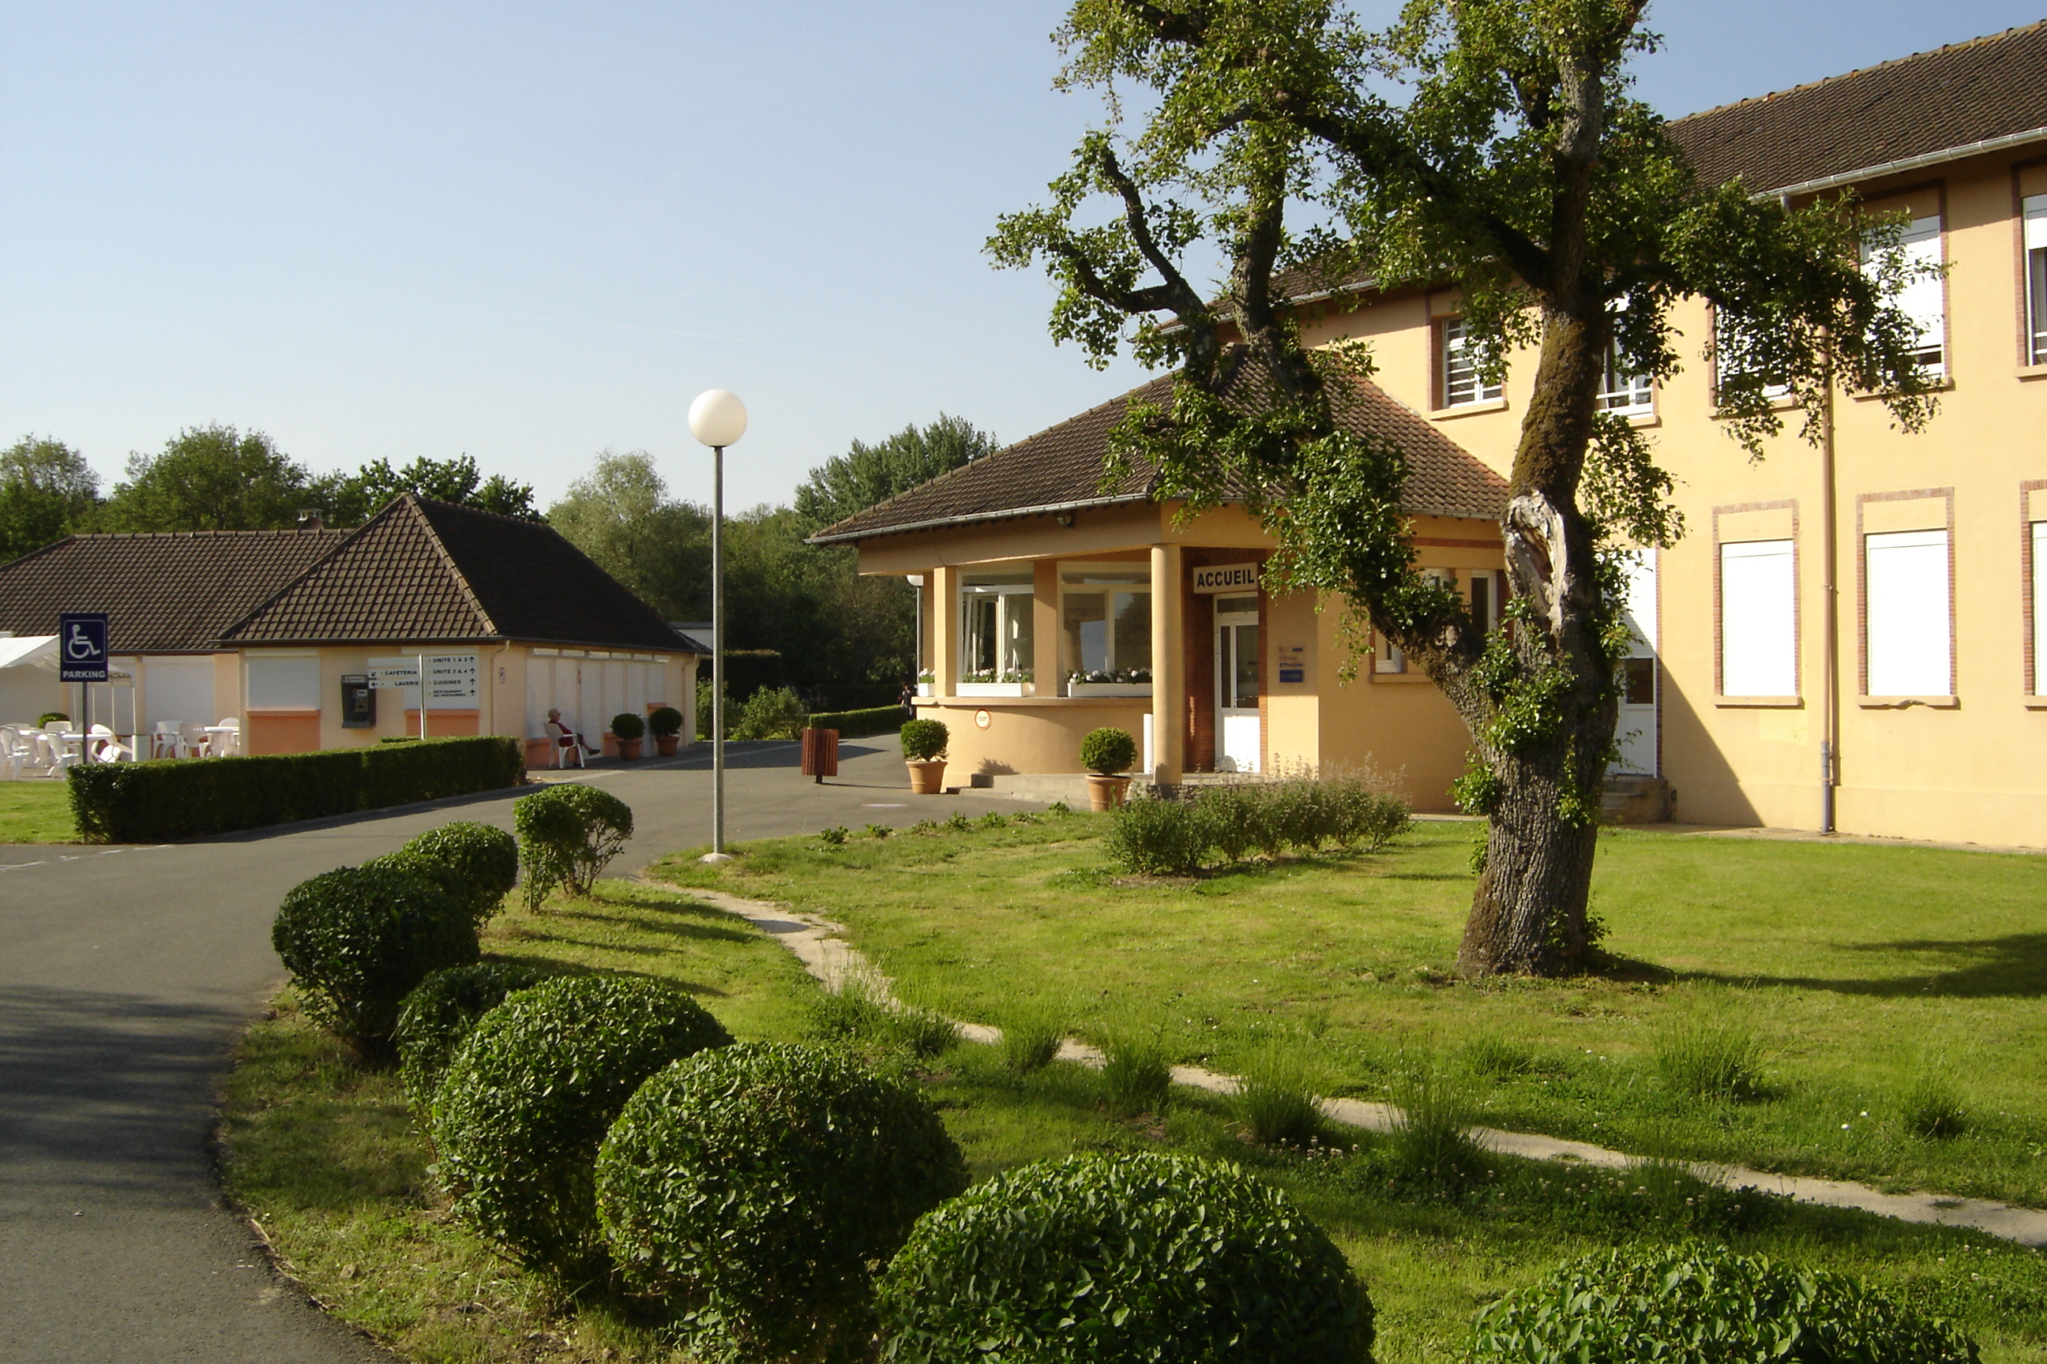

- UNE PRISE EN CHARGE GLOBALE ET PERSONNALISEE DU PATIENT ATTEINT DE DIVERS TROUBLES PSYCHIATRIQUES

La clinique d’Yveline est un établissement de Santé mentale classée catégorie A de 133 lits en hospitalisation complète et de 12 lits en unité fonctionnelle de post-urgence (UFPU).
Son taux d’occupation est de 100%, la durée moyenne de séjour est d’environ 27 jours pour l’hospitalisation complète et 10 jours pour l’UFPU.

Une équipe médicale de 9 psychiatres, 1 médecin généraliste, 1 neurologue et un effectif de 86 personnes assurent de façon coordonnée la prise en charge du patient ainsi que de leur entourage.

La clinique d’Yveline dispose de 3 dispositifs d’hospitalisation :

- Hospitalisation complète : Psychiatrie générale : patients accueillis 1461.

- Unité Fonctionnelle de Post Urgence : Son objectif est de répondre aux besoins dans les 48heures, du CH de Versailles notamment l’unité 72h, du CH de Rambouillet, du groupe ERIC, des CH des Yvelines, et des médecins libéraux psychiatres et généralistes : patients accueillis 347.

- Hôpital de jour : L’HDJ accueille les patients dans un cadre de soins séquentiel pour les problématiques suivantes : Souffrances psychosociales entrainant une perte d’efficience sociale associée à une double dépendance alcool/cannabis, Troubles addictifs avec comorbidité psychiatrique en phase de récurrence ou insuffisamment stabilisés.
Le lien avec l’extérieur reste le fil conducteur de la prise en charge.

Pathologies accueillies notamment à L’UFPU :

- Troubles mentaux et du comportement liés à l'utilisation de substances psycho-actives
- Schizophrénie, trouble schizotypique et troubles délirants
- Troubles de l'humeur
- Troubles névrotiques, troubles liés à des facteurs de stress et troubles somatoformes

Pathologies accueillies notamment en hospitalisation complète:

- Troubles mentaux et du comportement liés à l'utilisation de substances psycho-actives
- Schizophrénie, trouble schizotypique et troubles délirants
- Troubles de l'humeur
- Troubles névrotiques, troubles liés à des facteurs de stress et troubles somatoformes
- Syndromes comportementaux associés à des perturbations physiologiques et à des facteurs physiques
- Troubles de la personnalité et du comportement chez l'adulte

- UNE OFFRE DE SOINS RENFORCEE PAR UNE POLITIQUE DE COOPERATIONS ET DE PARTENARIATS VOLONTARISTE ET COHERENTE

- Membre cofondateur du Réseau de Promotion pour la Santé Mentale dans les Yvelines Sud (RPSM 78)

Le RPSM 78 est un réseau de santé territorial, constitué dans le but d’organiser, d’animer et de coordonner les moyens mis en commun en vue d’améliorer la prévention, le soin et l’insertion des personnes relevant du champ de la santé mentale.

Pour ce faire, il développe ses actions comme un espace de qualité dans 3 axes principaux :
- La coopération ville / hôpital
- La coopération psychiatrie / secteur social et médico-social
- La coopération inter établissements de santé publics et privés

Créé en 1999, il est porté par un Groupement de Coopération Sanitaire public depuis octobre 2006.

Les membres du RPSM 78 :

6 établissements de santé
- Centre Hospitalier André Mignot de Versailles (public)
- Centre Hospitalier Jean-Martin Charcot de Plaisir (public spécialisé)
- Institut Marcel Rivière de La Verrière (privé spécialisé MGEN participant au service public)
- Clinique d’Yveline de Vieille-Eglise-en-Yvelines (privé spécialisé à but lucratif)
- Hôpital Gérontologique et Médico-Social de Plaisir-Grignon (public)
- Centre Hospitalier de Rambouillet (public)

Des professionnels libéraux
- Médecins généralistes
- Psychiatres libéraux
- Psychologues libéraux

- Les différentes conventions de partenariat :

Hôpital de Rambouillet
Hôpital privé d’Antony
5 Centres de Cure Ambulatoire en Alcoologie (Rambouillet, Mureaux, Mantes, Saint Germain, Versailles)
Association UNAFAM
Association Alcoolique Anonyme
Association Vie Libre
Association croix Bleue
Centre Alcoologie ALPHA
Post Cure de Longues Aygues
U72 (UFPU)
Institut de Diabétologie et Nutrition du Centre
Clinique des Platanes
Clinique Dautancourt
Maison de retraite de Vaugrigneuse

- UNE DEMARCHE QUALITE AMBITIEUSE ET RIGOUREUSE

La clinique d’Yveline s’inscrit dans une démarche qualité très ancrée, qu’elle place au centre de ses orientations stratégiques. Cette démarche est partagée par l’équipe médicale, l’équipe soignante et les professionnels.

L’établissement a été certifié lors de la V 2014. Au-delà des certifications réglementaires, les professionnels de santé qui officient à la clinique d'Yveline créent au quotidien une véritable dynamique qualité au sein de l'établissement. Cette dernière se traduit notamment par la mise en place d’une politique d'amélioration de la qualité et de la gestion des risques.

A propos de la Clinique d’Yveline
La clinique, anciennement Maison de Santé de Vieille-Eglise, a vu le jour en 1939. lI s’agissait d’un établissement privé participant au service public qui travaillait en association avec l’Hôpital Sainte Anne. En 1991, la clinique entre dans le groupe MEDIPSY, filiale du groupe Générale de Santé. L’établissement est alors entièrement réorganisé. En 1995, la Clinique est rebaptisée Clinique d’Yveline. En 1999, la clinique est membre cofondateur du RPSM 78. En 2015, le groupe Générale de Santé devient Ramsay Générale de santé.

A propos de Ramsay Générale de Santé
Premier groupe privé de soins et services à la santé, Ramsay Générale de Santé compte 22 000 salariés dans 124 établissements et centres, et travaille avec 6 000 praticiens, qui représentent la première communauté libérale de France. Acteur majeur de l’hospitalisation, Ramsay Générale de Santé couvre l'ensemble de la chaîne de soins, dans trois métiers : médecine-chirurgie-obstétrique, soins de suite et de réadaptation et santé mentale. Ramsay Générale de Santé développe une offre de soins originale associant qualité, sécurité de la prise en charge et efficience de l’organisation. Le groupe propose une prise en charge globale avec un accompagnement personnalisé, avant, pendant et après l’hospitalisation, qui prend en compte tous les besoins et attentes du patient ; il participe aux missions de service public de santé et au maillage sanitaire du territoire.
En savoir plus : www.ramsaygds.fr

Contact presse :
Annie SEBBAGH
Tél. : 01.30.46.68.01 – a.sebbagh@ ramsaygds.fr

